TRƯỜNG CAO ĐẲNG LÝ TỰ TRỌNG CỘNG HÒA XÃ HỘI CHỦ NGHĨA VIỆT NAM
THÀNH PHỐ HỒ CHÍ MINH Độc lập – Tự do – Hạnh phúc
KHOA KHOA HỌC CƠ BẢN
Thành phố Hồ Chí Minh, ngày 09 tháng 8 năm 2018

HƯỚNG DẪN
CÁCH SỬ DỤNG PHẦN MỀM QUẢN LÝ HÀNH CHÍNH ĐIỆN TỬ (EGOV)
Bước 1:
Vào Google nhập tên trường
Bấm vào EGOV
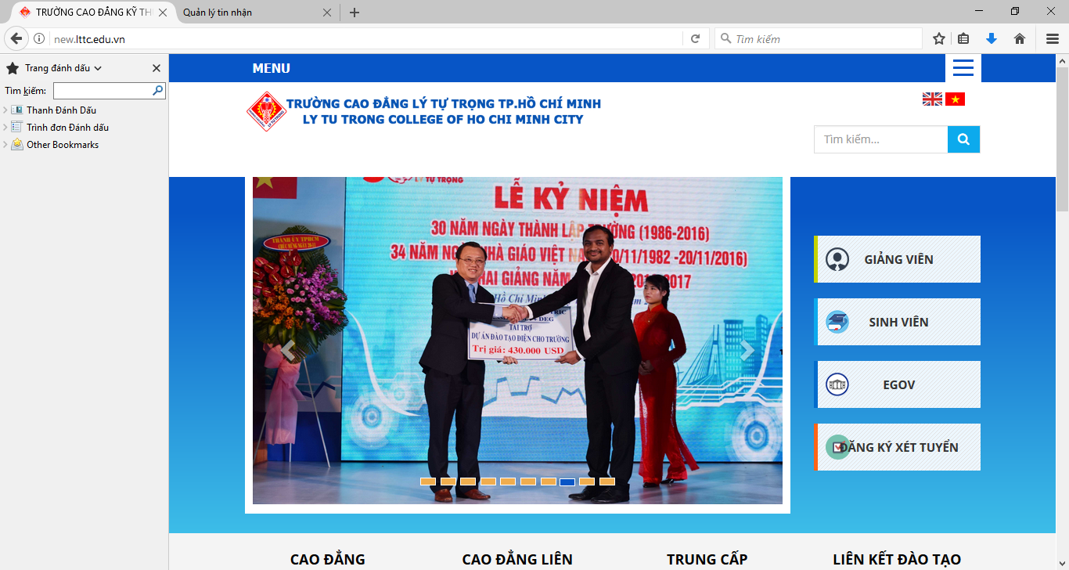
Bước 2:
Phần tên người dùng : (Nhập mã nhân sự) 01010076
Nhập mật khẩu: 1111 (mật khẩu ban đầu của mỗi GV)
Bấm Đăng nhập
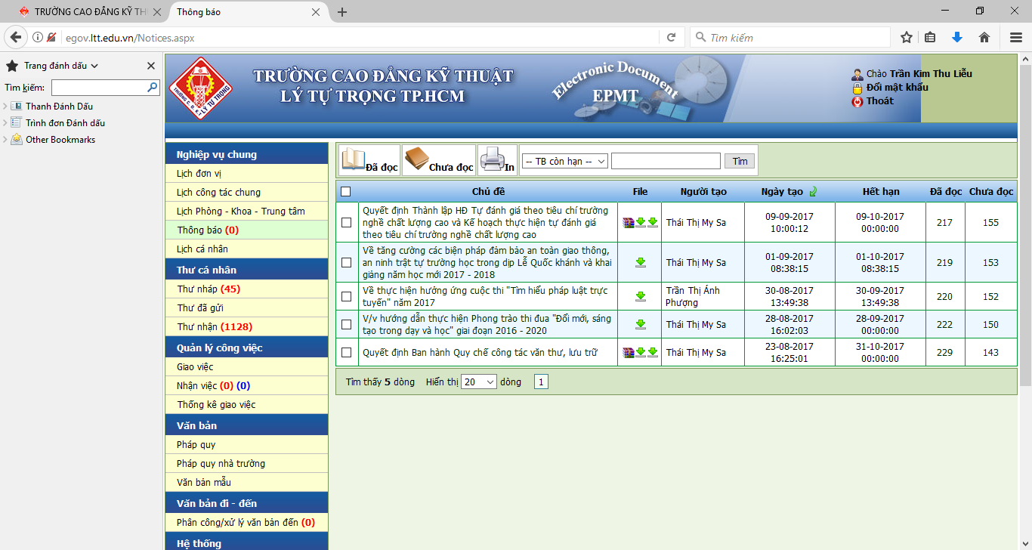
Tìm theo danh sách liệt kê, bấm vào từng nội dung sẽ tìm được thông tin làm việc

Thông báo

- Thư cá nhân: Thư nhận
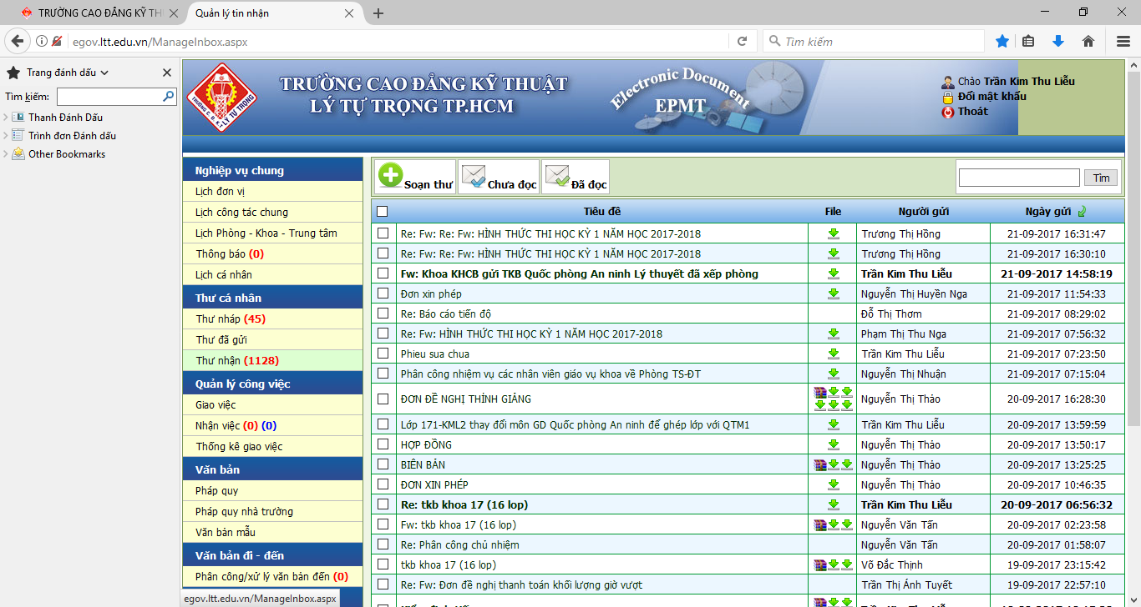

- Cách gửi thư
Bước 1: Bấm vào + Soạn thư
Bước 2: Chọn người nhận (đánh máy tên người nhận)
Bước 3: Thêm file (nếu muốn gửi kèm tập tin)
Bước 4: Bấm gửi


